OA操作说明

OA操作系统简介
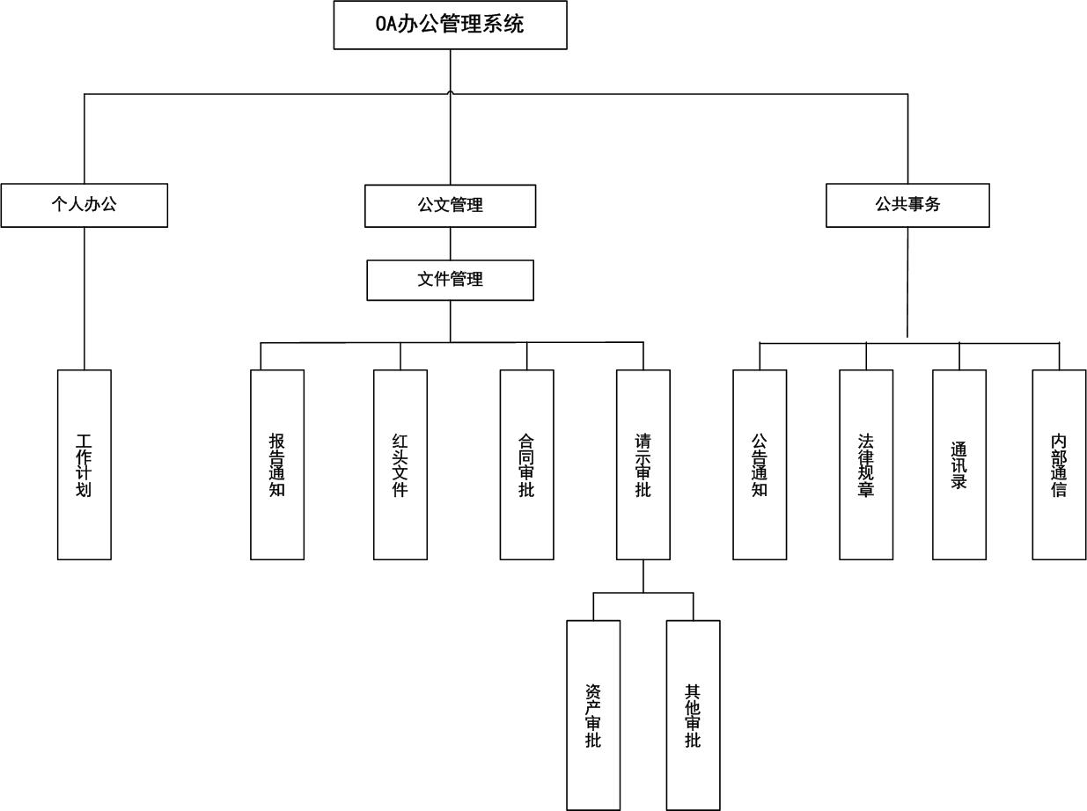
“个人办公”、“公共事务”
个人办公：使用者记录个人的工作计划，附提醒功能设置。
公共事务：公告企业内部通知、刊登企业法律规章、发布企业内共享的通讯录、公司员工之间通信往来。
“个人办公”中的“工作计划”和“公共事务”中的“公告通知”、“法律规章”、“通讯录”和“内部通信”四模块的具体操作说明关闭本界面后见左侧目录。

“公文管理”
“公文管理”主要解决企业内文件无纸化传递、审核、审批，通过OA程序进行流程控制，提高效率，明确责任。
“文件管理”：根据公司实际情况和各类文件审批流程，将公司文件资料分为四类，分别是“报告通知”、“请示审批”、“红头文件”、“合同审批”。“报告通知”用于公司内部传递的非审批类文件；“请示审批"用于公司内部普通文件资料的审批传递；“红头文件”用于制度内外正式公文文件的审批传递；“合同审批”用于公司自拟合同的审批传递。
“文件管理”是OA系统核心内容，“报告通知”、“请示审批”、“红头文件”、“合同审批”四类文件的具体操作说明关闭本界面后见左侧目录。

OA系统登录说明

登录
点击出现图2或图3


未安装程序的，请点击安装：
http://www.jshqjt.com/kygl.exe，安装后生成上述图标，亦可将该图标生成快捷方式拖动至桌面，方便日常操作。

图1
OA系统为公司客运管理系统的一部分，在点击上述图标后，有时因系统有更新升级内容，会呈现图2界面，无更新升级内容，呈现图3登录界面。
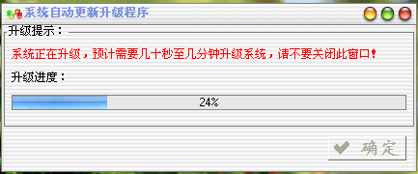
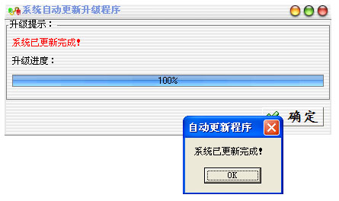

更新升级完成点“OK”和“确定”后，重新点击图1图标，呈现图3登录界面。

图2（更新升级界面）

点击下拉选择公司
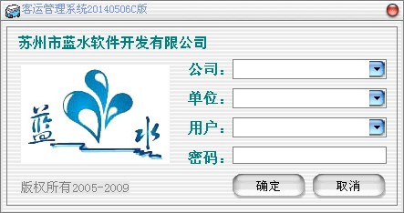
点击下拉选择单位

点击下拉选择用户名

输入密码，初始密码：123456，进入系统后可修改。

确定后进入图4客运管理系统首页界面。

图3（登录界面）
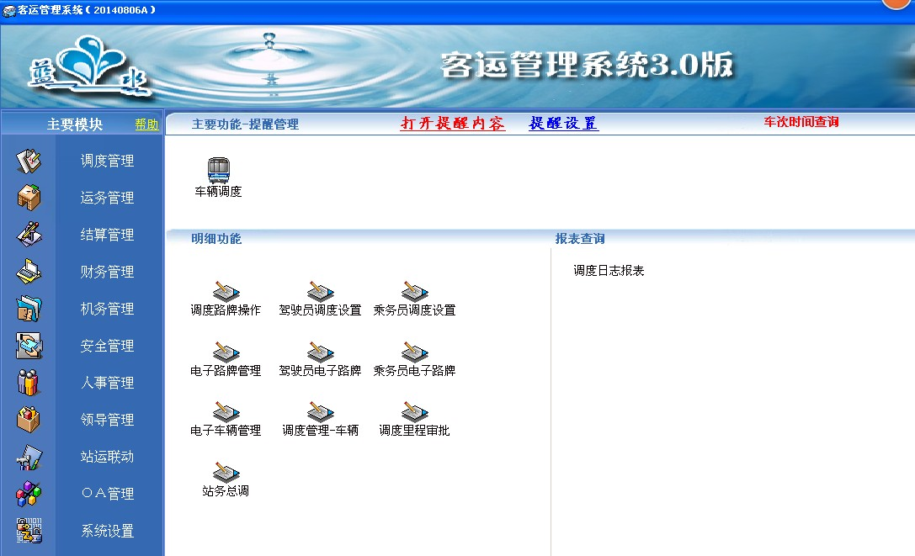

点击进图6
点击进图5

点击进图7
进入修改密码

图4（客运管理系统首页）

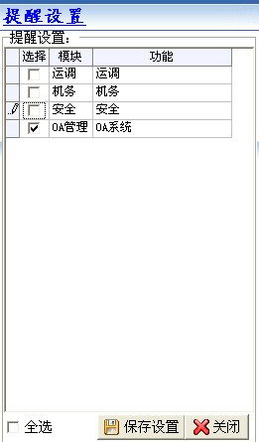
勾选“OA管理”前“□”，，“保存设置”，开启任务提醒功能，开启后，图6提示待处理任务。

图5（提醒设置）

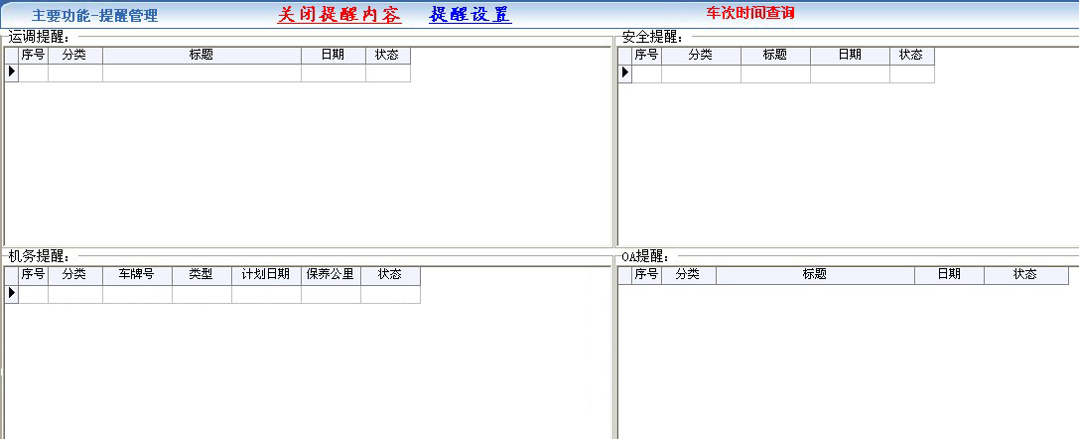

图5提醒设置中开启OA提醒功能后，点击关闭/打开提醒内容，打开时，将在本界面右下角“OA提醒”中显示待处理任务。

图6（提醒内容设置）

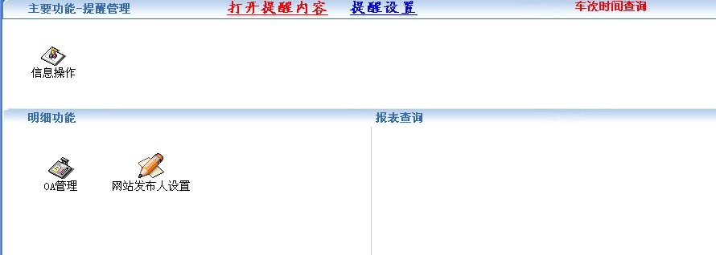

点击进入图8 OA管理系统首页。

图7（OA管理系统入口）

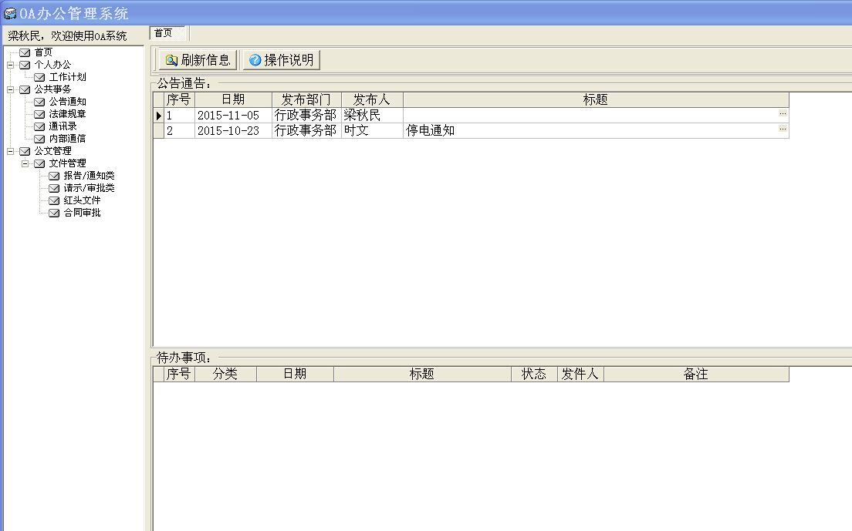
查看OA操作说明。

点击进入相应类别文件操作。每类文件具体说明，关闭本页后，见左侧相应目录查看。

公文管理主菜单。

图8（OA管理系统首页）

工作计划
- 主要用途：用于记录个人的工作计划和安排，附提醒功能设置。
- 操作步骤分解：
进入图2工作计划新增界面。
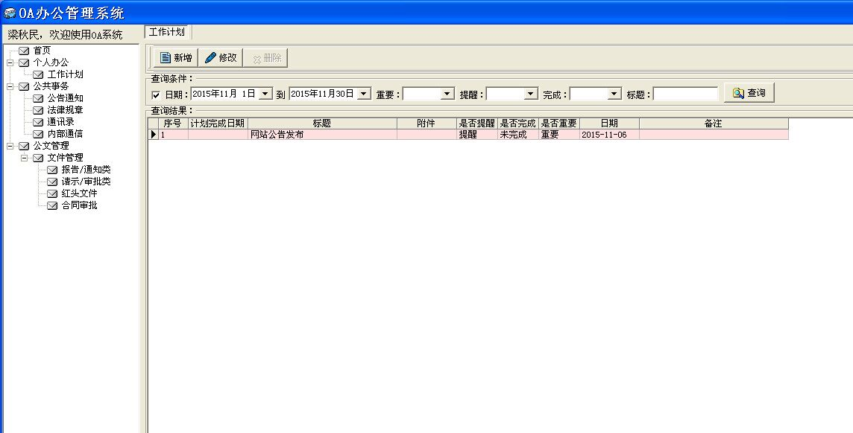
进入图3工作计划修改界面。

此处显示查询月内的工作计划，底色为红色的，表示为未完成计划，如果完成可以在修改状态里对完成情况进行修改。

此处可通过查询条件查询所需内容。

图1（“工作计划”首页界面）

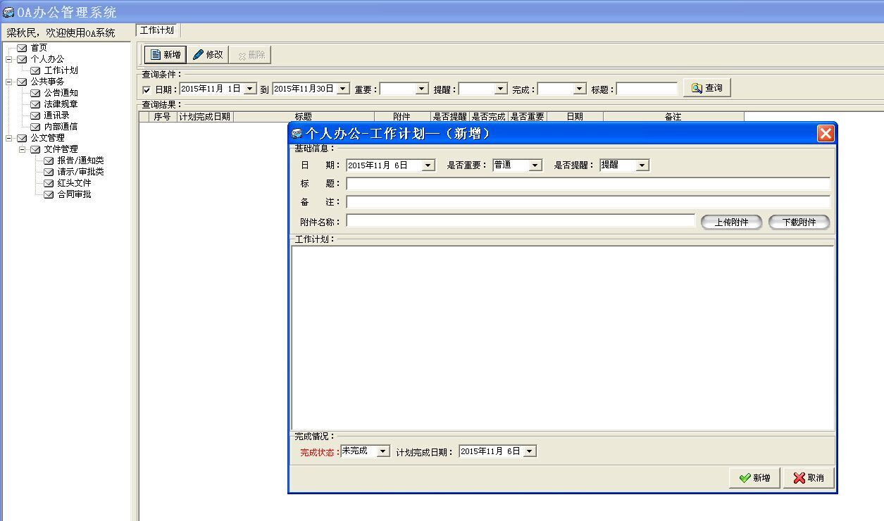
点击选择重要性。
点击选择是否提醒。
点击选择完成状态。
上传本机附件（附件须在关闭状态下上传）。
下载本机附件。
空白处撰写工作计划。
点击新增保存。
图2（“工作计划”新增界面）
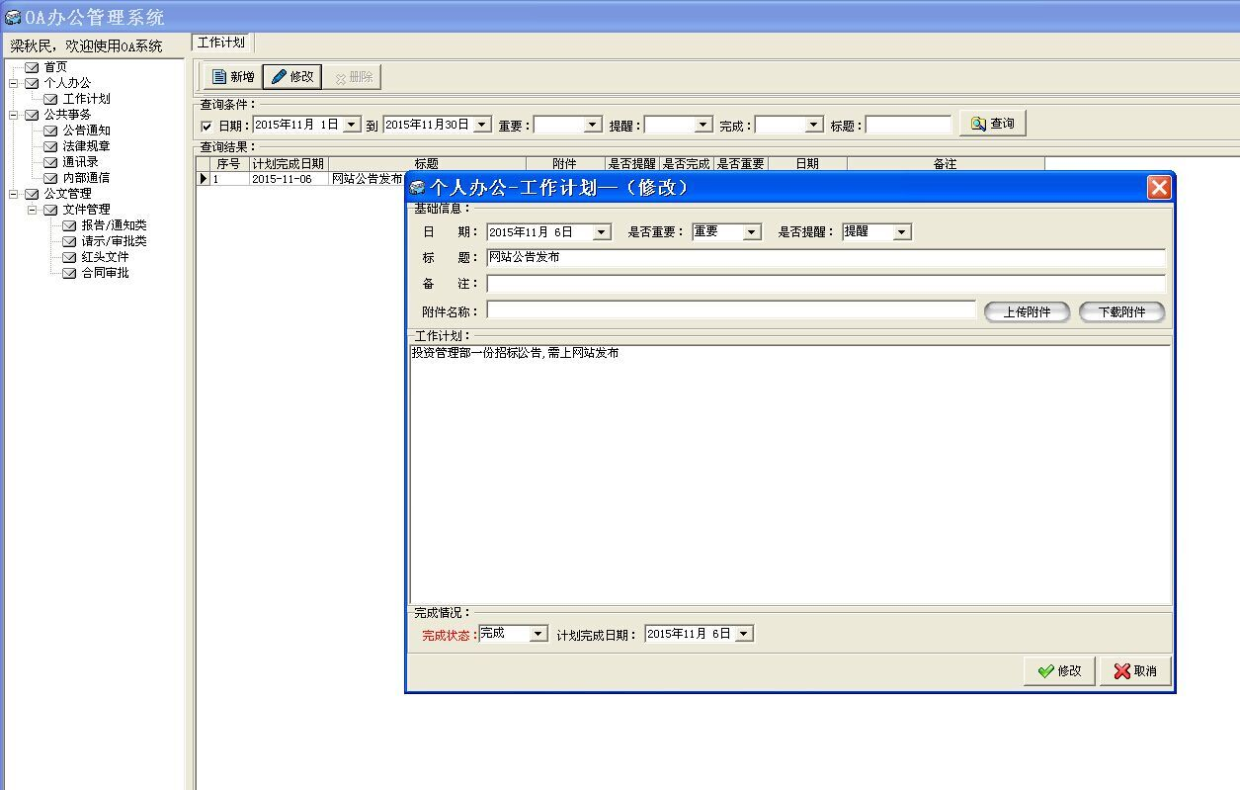
点击需修改的工作计划，文前框内出现黑色三角指示，双击该计划或点击“修改”键均可进入“工作计划”修改界面。
点击选择重要性。
点击选择是否提醒。
点击选择完成状态。
点击修改保存。
撰写工作计划标题。
图3（“工作计划”修改界面）

公告通知
一、主要用途：用于向特定人员或全体员工公告企业内部通知。
二、操作步骤分解：
进入图2公告通知新增界面。
此处可通过查询条件查询所需内容。
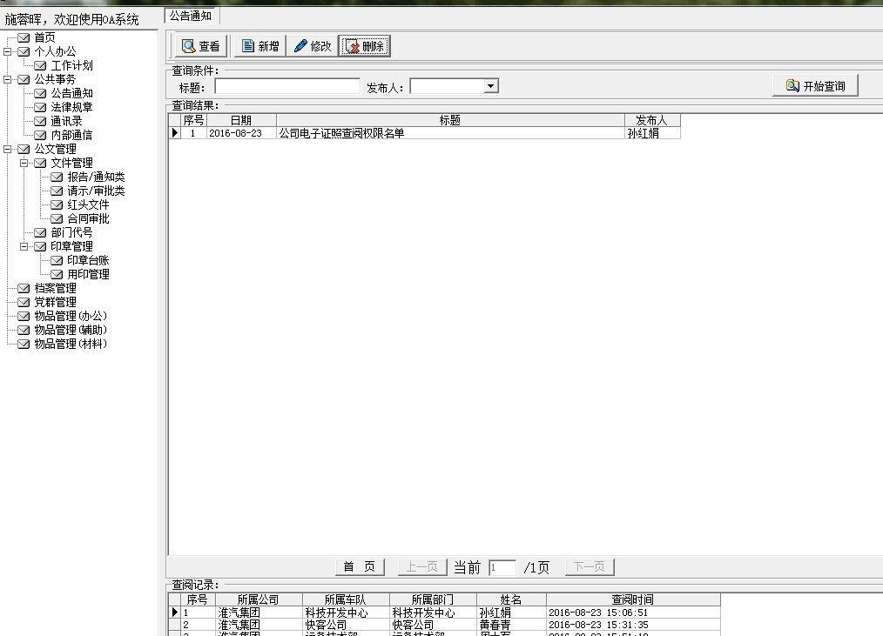
进入图5公告通知修改界面。

进入图4公告通知查看界面。

图1（“公告通知”首页界面）
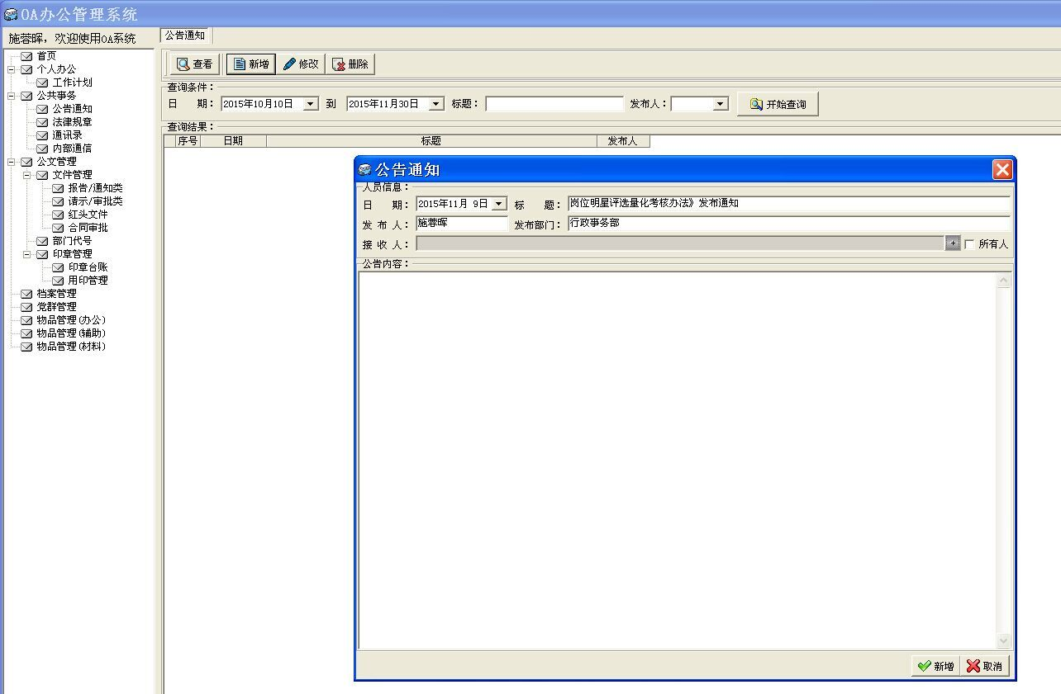
撰写公告通知标题。

选择接收人（见图3），也可根据需要勾选所有人。

空白处撰写公告通知。

点击新增保存。

图2（“公告通知”新增界面）
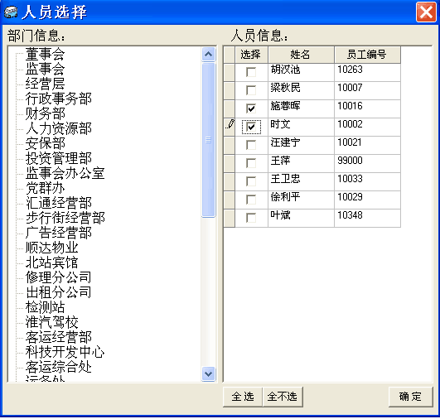

2、在人员前“□”内勾选接收人，可多选。
1、点击“部门信息”下的单位，右侧栏目出现相应人员。

3、选择完毕按确定，人员则显示于图2“接收人”栏中。

图3（“人员选择”界面）
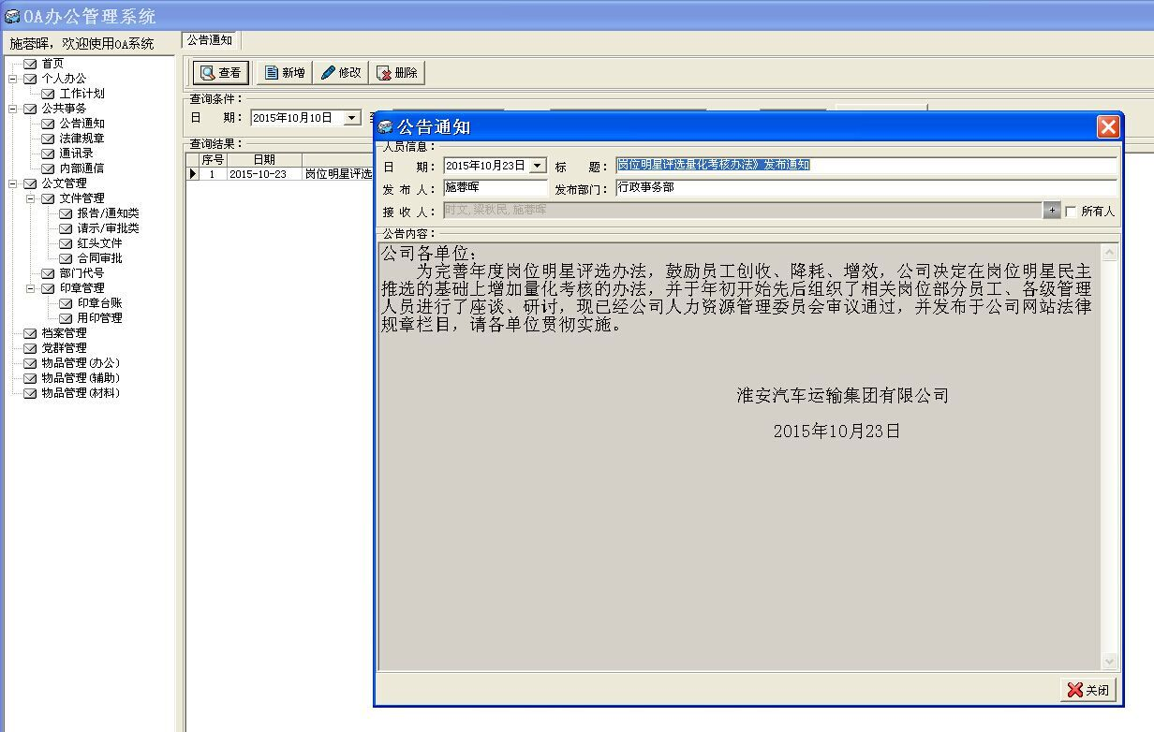
点击需查看的公告通知，待文前框内出现黑色三角指示，点击“查看”键即可进入“公告通知”查看界面。
查看内容界面为灰色，不可修改。
图4（“公告通知”查看界面）

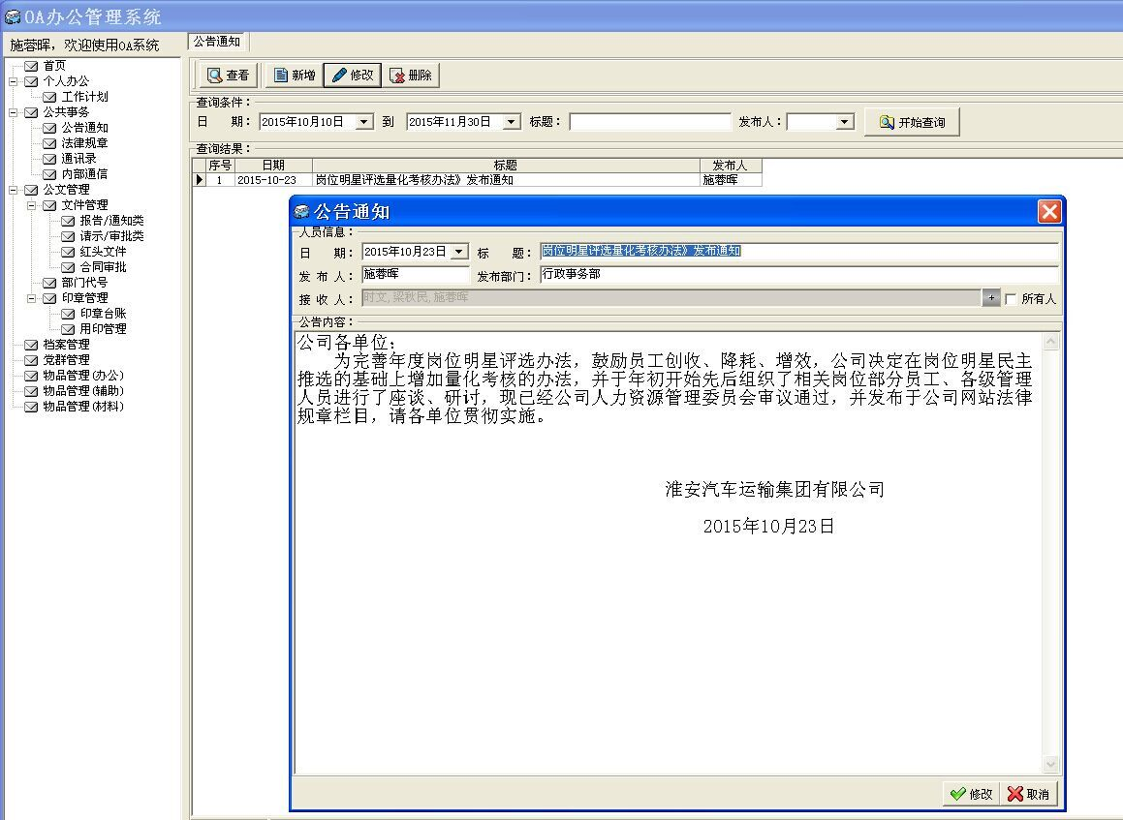
修改内容界面为白色，可修改。
点击修改保存。
点击需修改的公告通知，文前框内出现黑色三角指示，双击该通知或点击“修改”键均可进入“公告通知”修改界面。
图5（“公告通知”修改界面）
法律规章
一、主要用途：用于刊登法律法规和企业规章制度。
二、操作步骤分解：
进入图2法律规章新增界面。

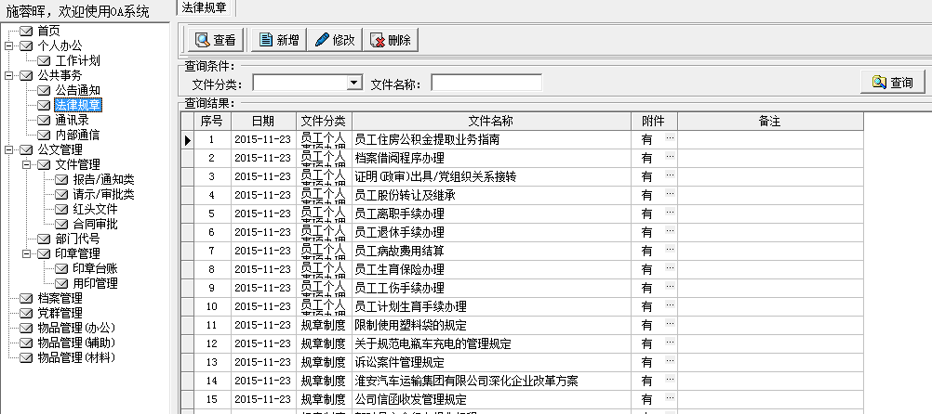
进入图3法律规章查看界面。
进入图4法律规章修改界面。
此处可通过查询条件查询所需内容。
图1（“法律规章”首页界面）

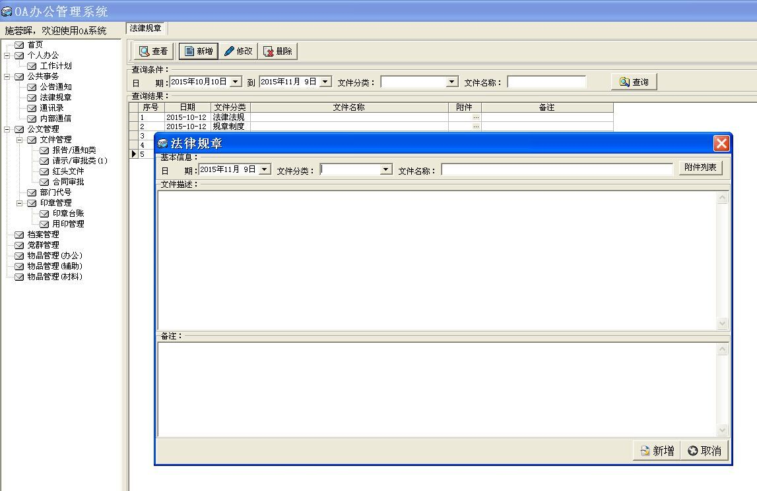
此处可选择”法律法规”和”规章制度”两类。
撰写文件名称。
上传附件。
撰写文件。
点击新增保存。
图2（“法律规章”新增界面）

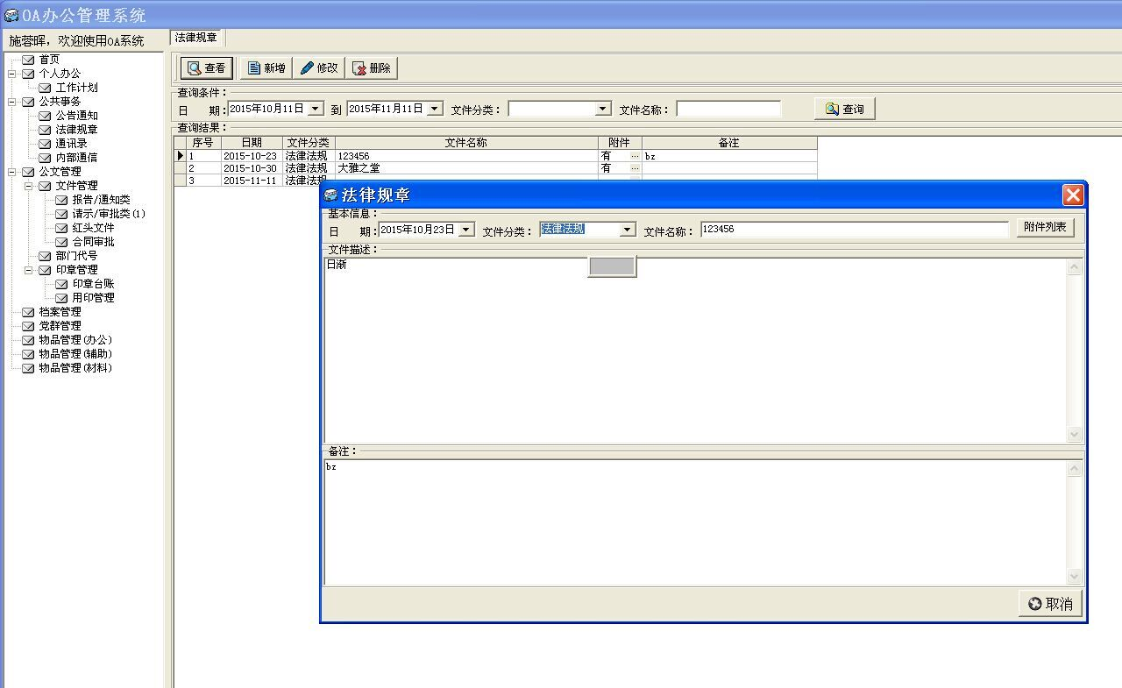
点击需查看的法律规章，待文前框内出现黑色三角指示，点击“查看”键即可进入“法律规章”查看界面。
图3（“法律规章”查看界面）

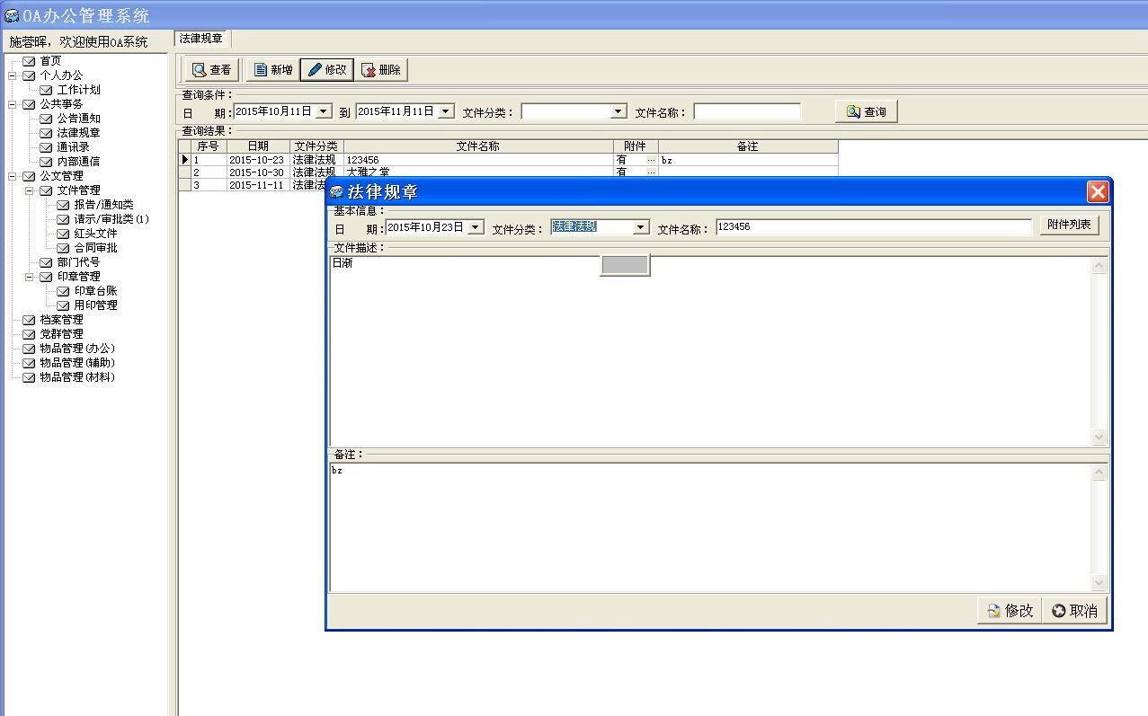
点击需修改的法律规章，文前框内出现黑色三角指示，双击该规章或点击“修改”键均可进入“法律规章”修改界面。
点击修改保存。
图4（“法律规章”修改界面）

通讯录
一、主要用途：用于发布企业内共享的通讯录。
二、操作步骤分解：
进入图2通讯录查看界面。
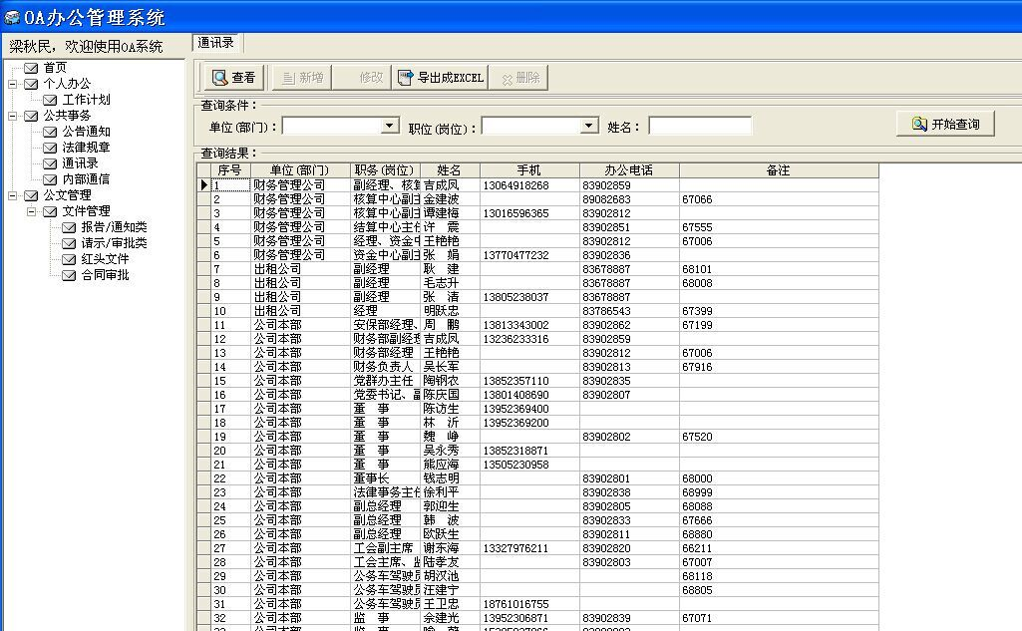
此处可通过查询条件查询所需内容。
图1（“通讯录”首页界面）
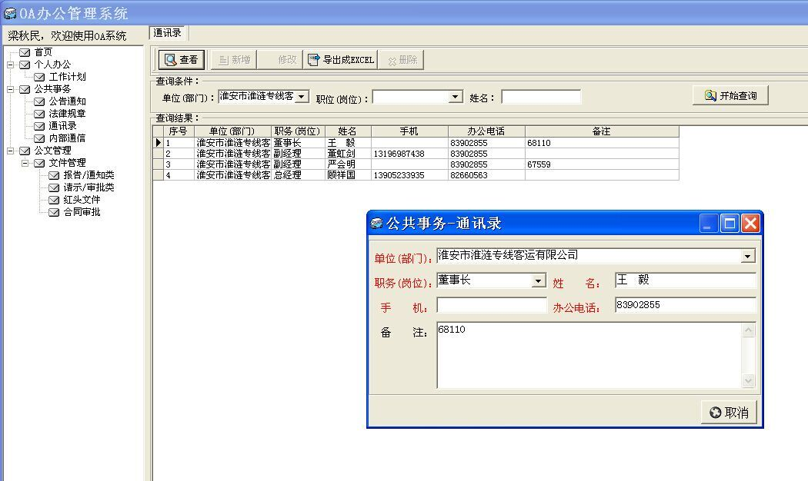
点击需查看的法律规章，待文前框内出现黑色三角指示，点击“查看”键即可进入“通讯录”查看界面。
图2（“通讯录”查看界面）

内部通信
一、主要用途：用于公司员工之间通信往来。
二、操作步骤分解：
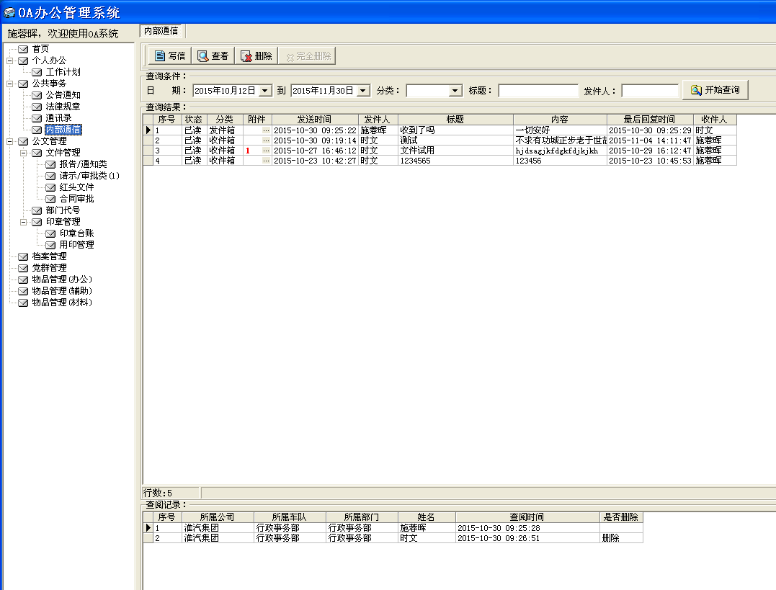
进入图2内部通信写信界面。
进入图3内部通信查看界面。
此处可通过查询条件查询所需内容。
图1（“内部通信”首页界面）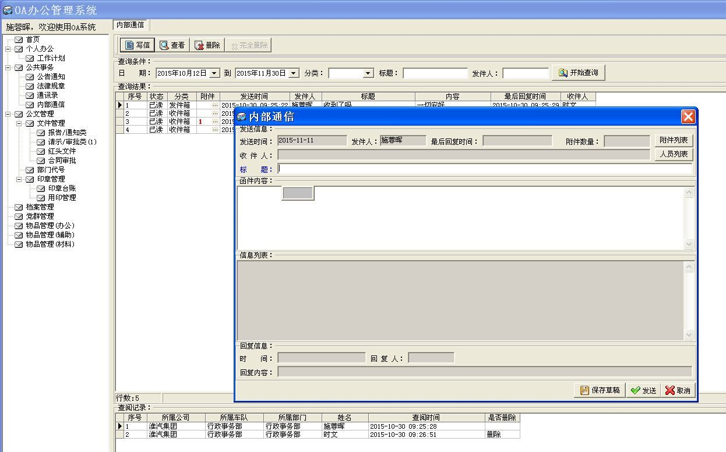
撰写标题。
上传附件。
点击进入人员选择界面。
撰写信件内容。
图2（“内部通信”写信界面）

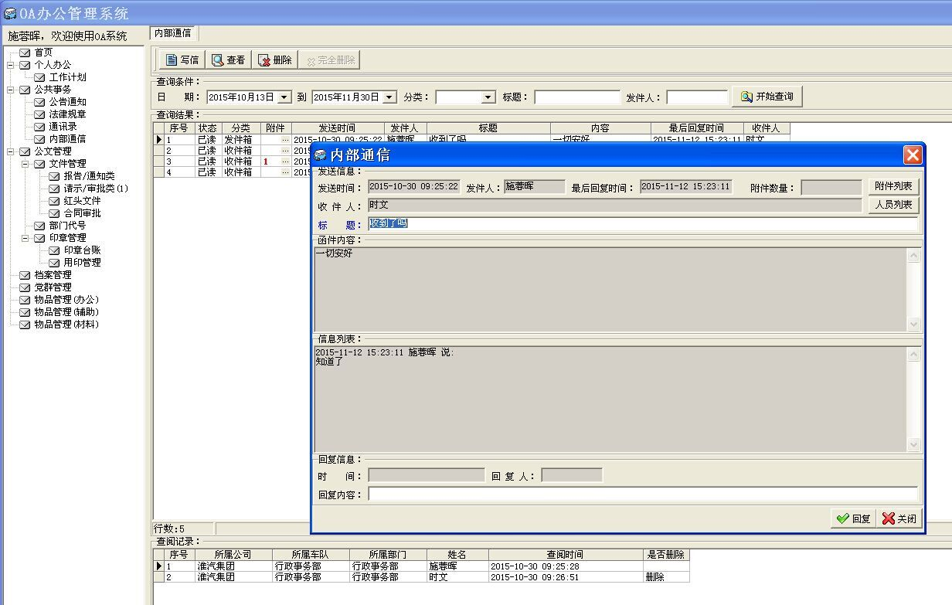
点击需查看的信件，文前框内出现黑色三角指示，双击该信件或点击“查看”键均可进入“内部通信”查看界面。
撰写回信内容。
交流信息列表。
图3（“内部通信”查看界面）

报告通知
一、主要用途：用于内部文件传递，由发文人发件给一人或多人，接收人查阅并作出批示，发文人根据批示内容或转发给其他接收人。
二、流程图：
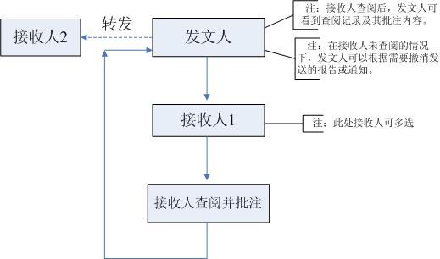

三、操作步骤分解：
拟稿保存但未发送的文件为“草稿”，点此按钮可删除草稿。
进入图2发文人拟稿界面。
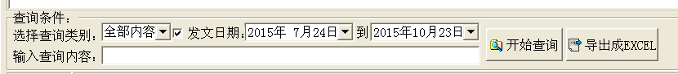
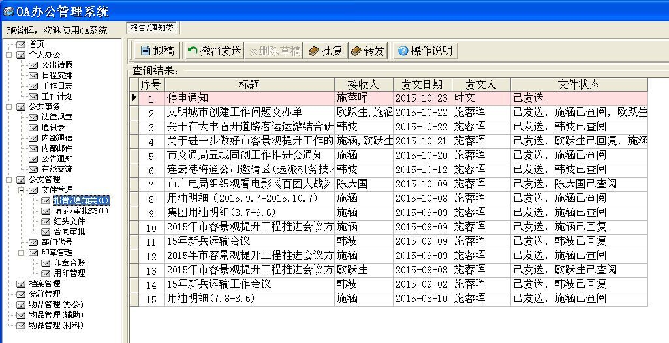
查看OA操作说明。
此处可通过查询条件查询所需内容，默认三个月。

拟稿人根据接收人批注将该文件转发。
在接收人未查阅的情况下，拟稿人可以根据需要撤消该文件的发送。

此处显示默认月内的经办文件，底色为红色的，为待处理文件。

图1（“报告通知”首页界面）

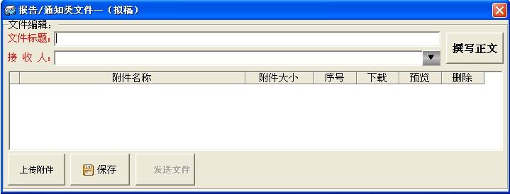

输入文件标题，为便于检索，要体现内容主题。
点击进入图3选择接收人

点击“撰写正文”弹出Word空白文档编辑。
上传本机附件（附件须在关闭状态下上传）。

拟稿时可随时保存，保存时，“发送文件”按钮亮起，当点击“发送文件”后，文件发送至接收人，拟稿人不可再修改发送后的文件。

图2（发文人界面）
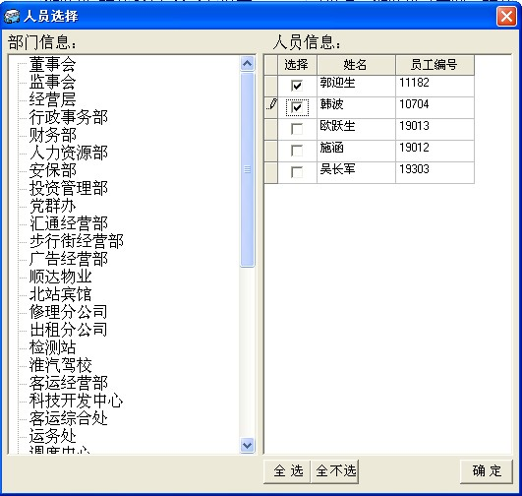
注：操作界面中标题是红字为必填（选）项，黑字为非必填（选）项，下同。

1、点击“部门信息”下的单位，右侧栏目出现相应人员。

2、在人员前“□”内勾选接收人，可多选。

3、选择完毕按确定，人员则显示于图2“接收人”栏中。

图3（“人员选择”界面）
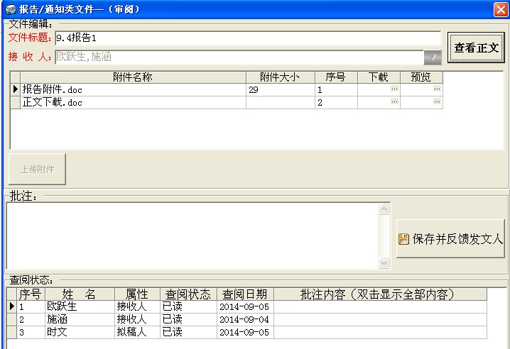

1、“附件”下载；
2、如有正文的，在此生成“正文下载”，可供接收人查阅下载。

如对拟稿人有反馈意见的，在此签写批注并“保存并反馈发文人”。（非必填）

显示此文所有相关人员查阅状态。

图4（接收人界面）

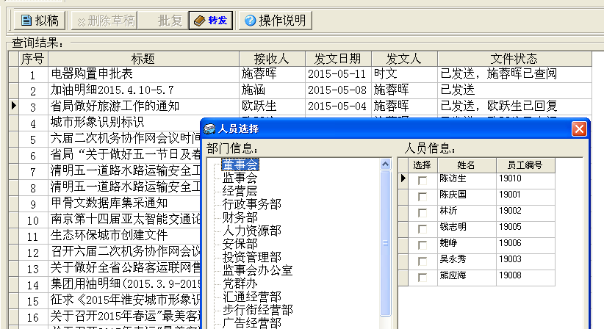
单击需转发的文，文前框内出现黑色三角指示，再点击“转发”，出现人员选择界面，根据需要选择要发送的人员。（注：“转发功能”只能转发拟稿人自己发送的文件。）

图5（“转发”界面）
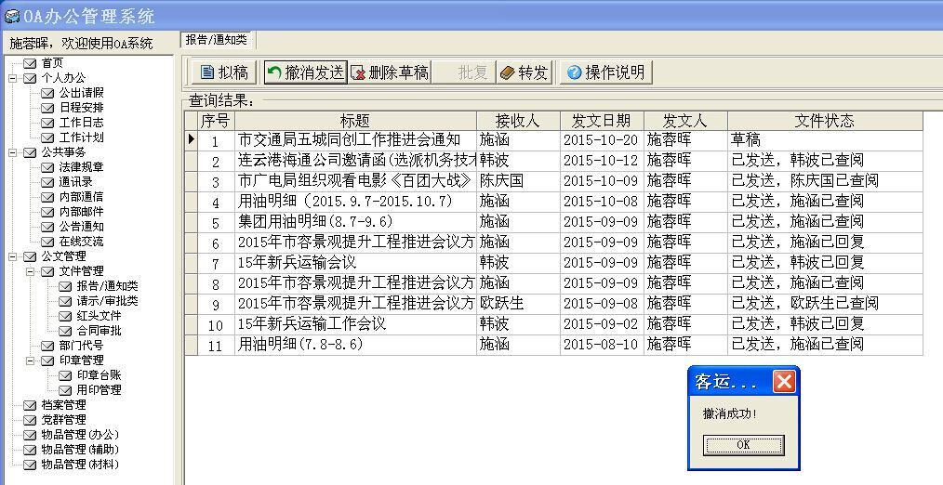
单击需撤消的文，文前框内出现黑色三角指示，再点击“撤消发送”，出现“撤消成功”提示，同时文件状态变成草稿，可以删除。（注：此文要在接收人未查阅的情况下才可以撤消发送）

图6（“撤消发送”界面）

请示审批
一、主要用途：用于涉及内部请示的审批传递，根据审批内容的不同可以分为资产审批和其他审批。
二、流程图：
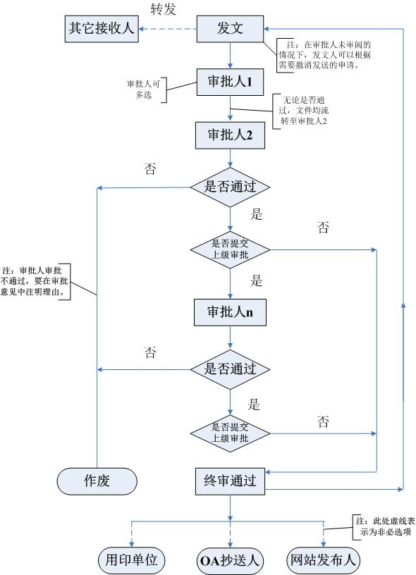
（一）资产审批

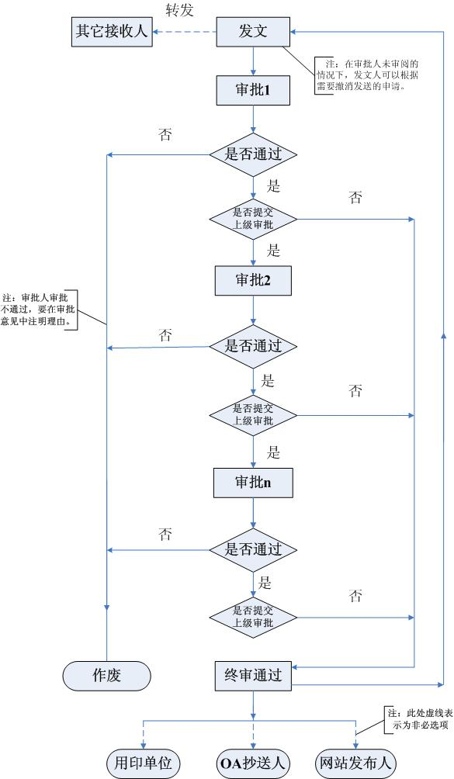
（二）其他审批

三、操作步骤分解：
拟稿保存但未发送的文件为“草稿”，点此按钮可删除草稿。

在接收人未查阅的情况下，拟稿人可以根据需要撤消该文件的发送。
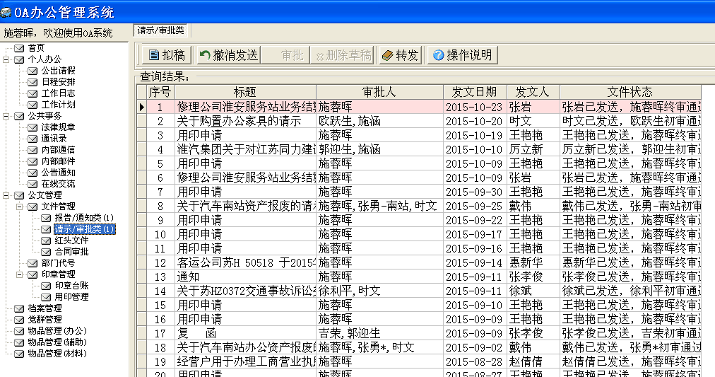
点击进入图2拟稿界面。
查看OA操作说明。

审批人点此进入审批界面。
拟稿人根据接收人意见将该文件转发。

此处默认显示当前月内的经办文件，底色为红色的，为待处理文件。

此处可通过查询条件查询所需内容，默认三个月。

图1（“资产（其他）审批”首页界面）

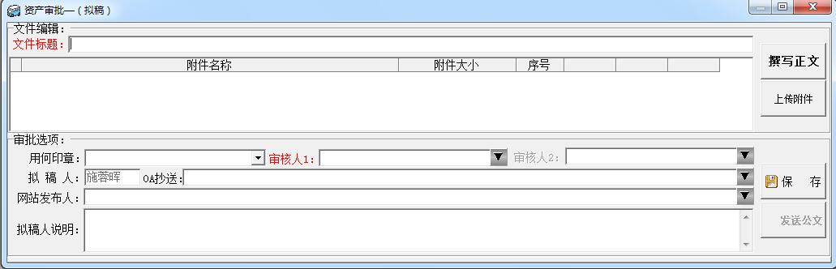
点此下拉选择用何印章，当文件通过审批后自动转至该印章保管人。（不用印时可不选）
点此下拉，出现图4人员选择界面，选择1位审批人。
点此下拉，出现图4人员选择界面，选择多位审批人。

点此下拉，出现图4人员选择界面，选择OA抄送人（可多选），当文件通过审批后自动转至抄送人。

点此下拉选择网站发布人（图5），当文件通过审批后自动转至发布人，在淮汽网站发布信息。

图2（“资产审批”拟稿界面）

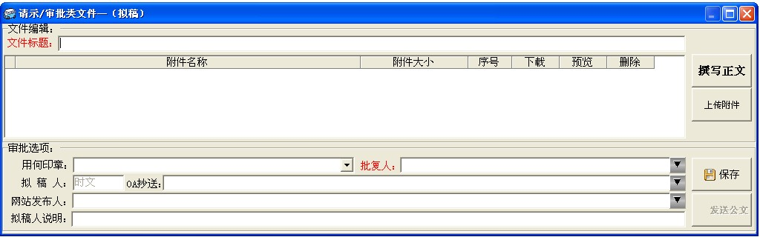

点此下拉选择用何印章，当文件通过审批后自动转至该印章保管人。（不用印时可不选）
点此下拉，出现图4人员选择界面，选择1位审批人。

点此下拉，出现图4人员选择界面，选择OA抄送人（可多选），当文件通过审批后自动转至抄送人。
点此下拉选择网站发布人（图5），当文件通过审批后自动转至发布人，在淮汽网站发布信息。

图3（“其他审批”拟稿界面）
注：操作界面中标题是红字为必填（选）项，黑字为非必填（选）项，下同。
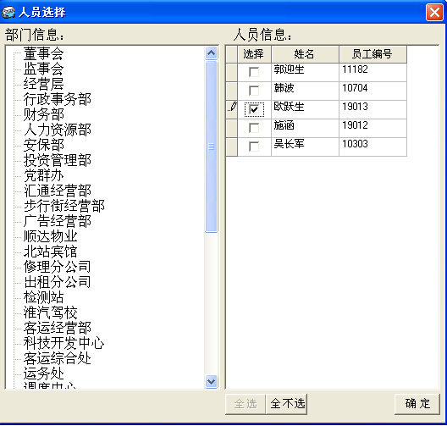

1、点击“部门信息”下的单位，右侧栏目出现相应人员。

2、在人员前“□”内勾选1位批复人。

3、选择完毕按确定，人员则显示于图2“批复人”栏中。

图4（“人员选择”界面）

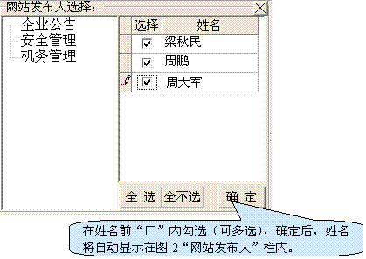

图5（“网站发布人选择”界面）
注：“网站发布人选择”用于将审批通过的内容，转至对应淮汽网站栏目发布人，发布至淮汽网站相关栏目。目前暂定“企业公告”、“安全管理”、“机务管理”三块，将来可以根据需要调整。

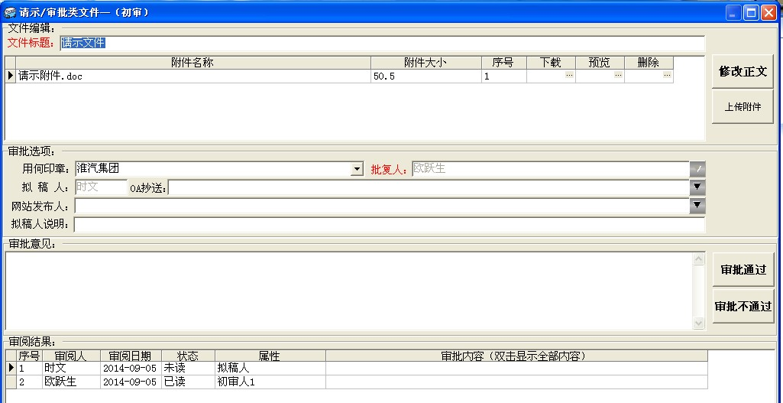

“审批意见”在审批不通过时必填。
“审批不通过”此文作废；“审批通过”出现图6对话框。

显示此文所有相关人员审批和查阅状态。

图6（“请示审批文件”审批界面）

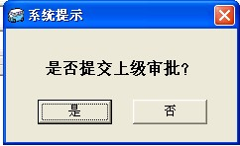

图6
当级“审批通过”后询问是否提交上级审批，“是”则出现图7，转上级审批人(以此可实现多级审批)，“否”则此文审批通过，流程结束。

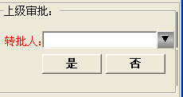

图7
点此下拉出现图4人员选择界面，选择1位转批人。
注：各级审批界面同图5。
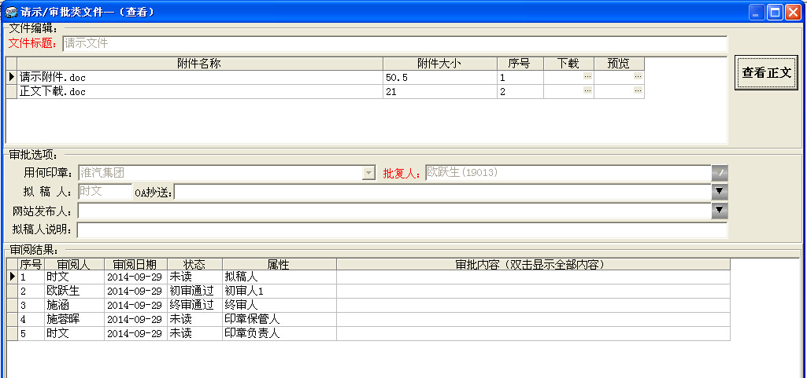

如有正文的，审批最终通过后在此生成“正文下载”，可供接收人查阅下载。

图8（文件通过后的界面）

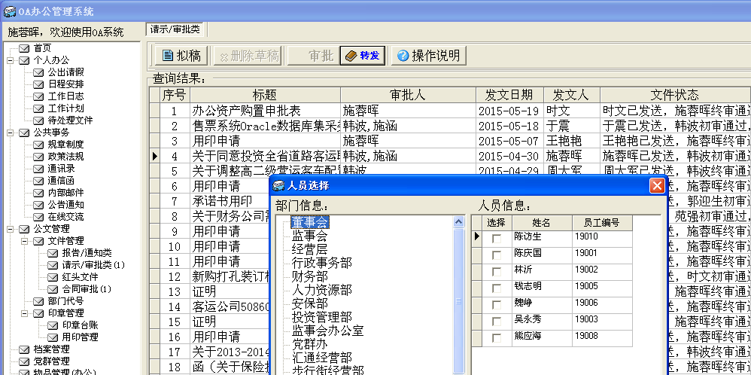

单击需转发的文，文前框内出现黑色三角指示，再点击“转发”，出现人员选择界面，根据需要选择要发送的人员。(注：“转发功能”只能转发拟稿人自己发送的文件。)

图9（“转发”界面）

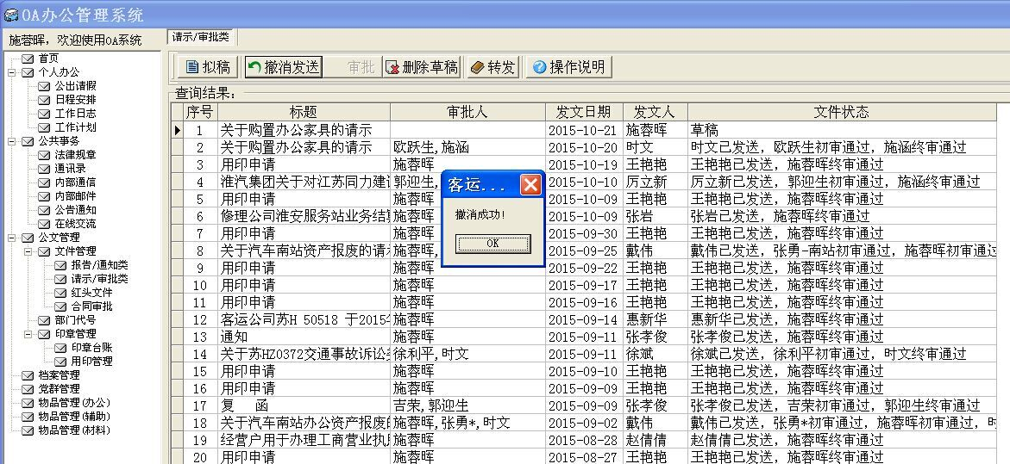
单击需撤消的文，文前框内出现黑色三角指示，再点击“撤消发送”，出现“撤消成功”提示，同时文件状态变成草稿，可以删除。（注：此文要在接收人未查阅的情况下才可以撤消发送）
图10（“撤消发送”界面）

红头文件
一、主要用途：用于制发内外部红头文件的审批传递。
二、流程图：

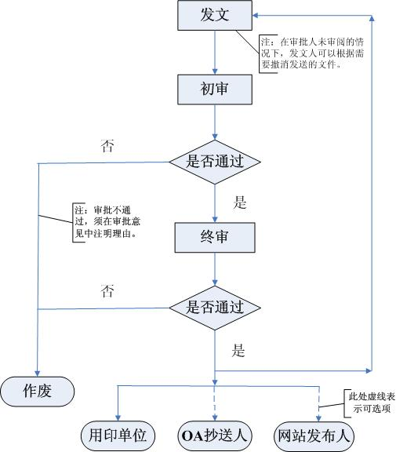

三、操作步骤分解：
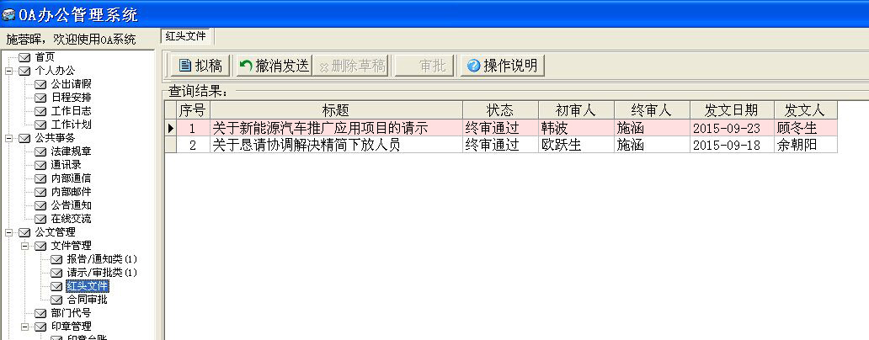
点击进入图2拟稿界面。

拟稿保存但未发送的文件为“草稿”，点此按钮可删除草稿。

审批人点此进入审批界面。

在接收人未查阅的情况下，拟稿人可以根据需要撤消该文件的发送。
查看OA操作说明。

此处默认显示当前月内的经办文件，底色为红色的，为待处理文件。

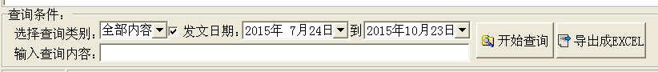

此处可通过查询条件查询所需内容。

图1（“红头文件”首页界面）
点此下拉选择主送单位（图3），如主送为本单位的，当文件通过审批后自动转至主送单位负责人查阅。

此处输入抄送外单位标准名称。

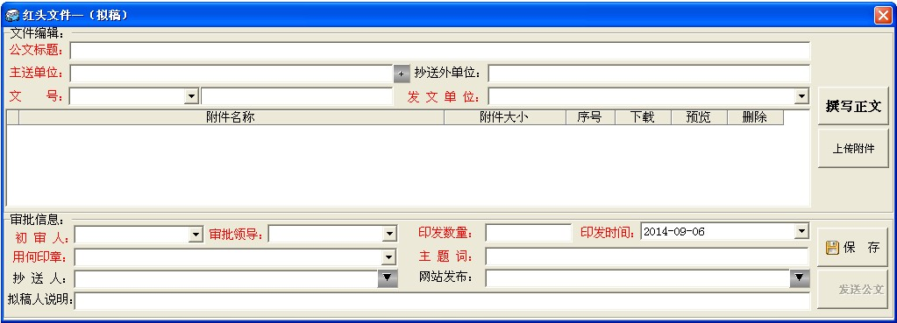

点击下拉，文号、发文单位将根据后台设定的“部门代号目录”自动生成。

初审人、审批领导均为必选，后台根据拟文人及拟文单位进行了设定，点击下拉选择。

点此下拉，出现图4人员选择界面，选择OA抄送人（可多选），当文件通过审批后自动转至抄送人。
点此下拉选择网站发布人（图5），当文件通过审批后自动转至发布人，在淮汽网站发布信息。
送人。
拟稿人此处可填写备注。

图2（“红头文件”拟稿界面）
注：操作界面中标题是红字为必填(选)项，黑字为非必填(选)项，下同。
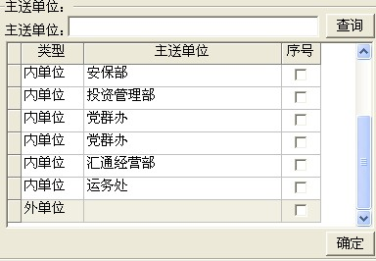
勾选主送单位后面的“□”，如为外单位的话，在“外单位”后面栏目内输入其标准名标并勾选其后的“□”。确定后，主送单位名称将显示在拟稿界面主送单位栏内。

图3（“主送单位”选择界面）

1、点击“部门信息”下的单位，右侧栏目出现相应人员。
2、在人员前“□”内勾选接收人，可多选。

3、选择完毕按确定，人员则显示于图2“抄送人”栏中。

图4（“人员选择”界面）

图5（“网站发布人选择”界面）
注：“网站发布人选择”用于将审批通过的内容，转至对应淮汽网站栏目发布人，发布至淮汽网站相关栏目。目前暂定“企业公告”、“安全管理”、“机务管理”三块，将来可以根据需要调整。
部门代号目录
序号 | 部门代号 | 发文单位 | 所属公司 | 所属部门 | 文种
1 | 淮汽董事会 | 淮安汽车运输集团有限公司投资管理部 | 淮汽集团 | 投资管理部 | 董事会文
2 | 淮汽监事会 | 淮安汽车运输集团有限公司监事会 | 淮汽集团 | 监事会 | 监事会文
3 | 淮汽经 | 淮安汽车运输集团有限公司经营决策层 | 淮汽集团 | 董事会 | 董事会文
4 | 淮汽工 | 淮安汽车运输集团有限公司工会委员会 | 淮汽集团 | 党群办 | 工会文
5 | 淮汽委 | 淮安汽车运输集团有限公司党群办公室 | 淮汽集团 | 党群办 | 党委文
6 | 淮汽行 | 淮安汽车运输集团有限公司行政事务部 | 淮汽集团 | 行政事务部 | 行政文
7 | 淮汽人 | 淮安汽车运输集团有限公司行政事务部 | 淮汽集团 | 人力资源部 | 行政文
8 | 淮汽运 | 淮安汽车运输集团有限公司行政事务部 | 淮汽集团 | 运务技术部 | 行政文
9 | 淮汽安 | 淮安汽车运输集团有限公司行政事务部 | 淮汽集团 | 安保部 | 行政文
10 | 淮汽财 | 淮安汽车运输集团有限公司行政事务部 | 淮汽集团 | 财务部 | 行政文
11 | 淮汽投 | 淮安汽车运输集团有限公司行政事务部 | 淮汽集团 | 投资管理部 | 行政文
12 | 淮汽投 | 淮安汽车运输集团有限公司行政事务部 | 淮汽集团 | 租赁经营部 | 行政文
13 | 淮汽投 | 淮安汽车运输集团有限公司行政事务部 | 淮汽集团 | 市场经营部 | 行政文
14 | 淮汽出租 | 淮安汽车运输集团有限公司出租分公司 | 淮汽集团 | 出租分公司 | 行政文
15 | 淮汽修理 | 淮安汽车运输集团有限公司修理分公司 | 淮汽集团 | 修理分公司 | 行政文

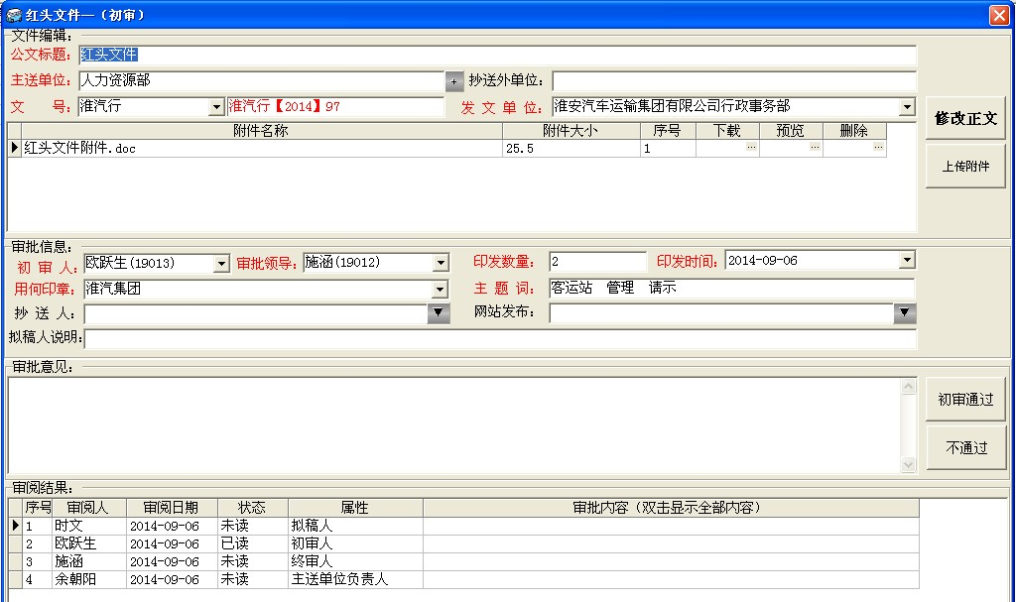
显示此文所有相关人员审批查阅状态。

“初审通过”转入终级“审批领导”审批；“不通过”，在“审批意见”中注明理由且此文作即刻作废。
“审批意见”在审批不通过时必填。

图6（“红头文件”初审界面）
注：初审人可以对“文件编辑”和“审批信息”内容进行修改。
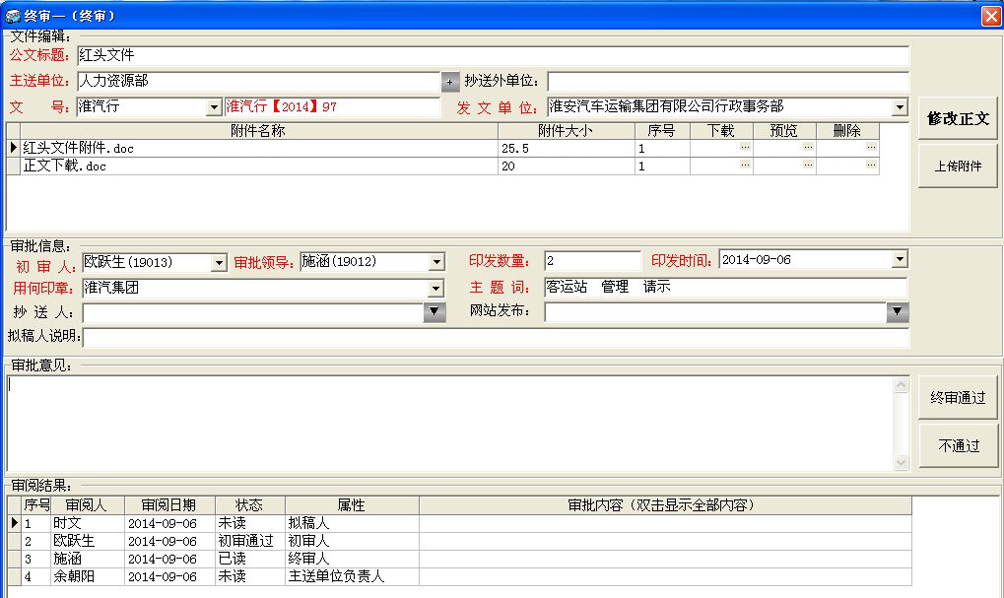

如有正文的，终审通过后在此生成“正文下载”，可供相关人查阅下载。

“审批意见”在审批不通过时必填。

点击“终审通过”通过全部审批，结程结束；“不通过”，在“审批意见”中注明理由且此文作废。

显示此文所有相关人员审批查阅状态。
图7（“红头文件”终审界面）
注：终审人可以对“文件编辑”和“审批信息”内容进行修改。

合同审批
一、主要用途：用于公司自拟合同的审批传递。
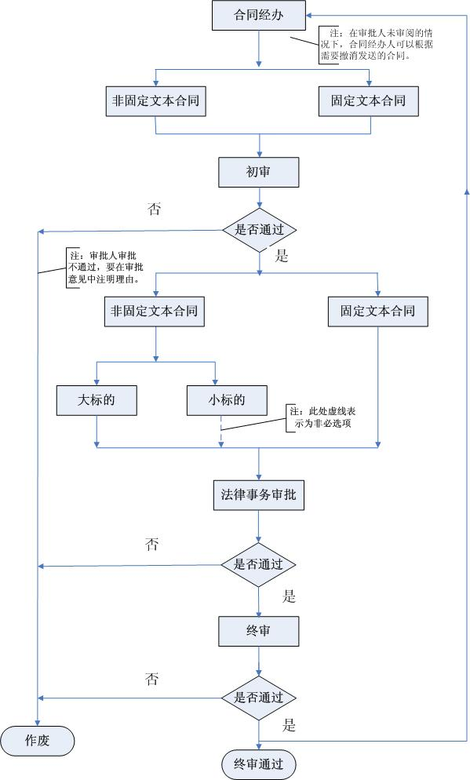
二、流程图：

三、操作步骤分解：
拟稿保存但未发送的文件为“草稿”，点此按钮可删除草稿。

点击进入图2拟稿界面。

法律顾问点此进入法律审批界面。
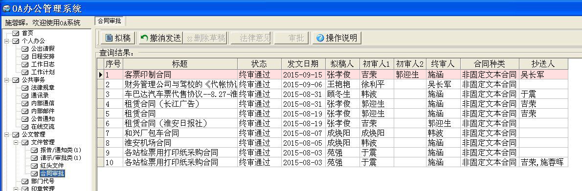
审批人点此进入审批界面。

查看OA操作说明。
在接收人未查阅的情况下，拟稿人可以根据需要撤消该文件的发送。

此处默认显示当前月内的经办文件，底色为红色的，为待处理文件。

此处可通过查询条件查询所需内容。

图1（“合同审批”首页界面）

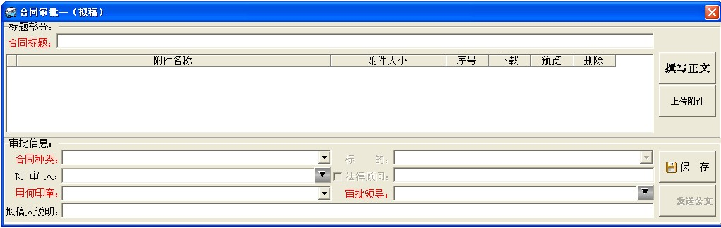

撰写正文和上传附件至少选择一项。
选择合同种类，分为固定和非固定文本合同两种。
选择非固定文本合同后，根据合同内容进行标的选择。

当标的为5万及5万以上时，系统自动将法律顾问设为必审项；标的为5万以下的，需要法律顾问查看，可在“□”内勾选，否则不选。

“初审人”或“审批领导”，选择，在图3“人员选择”界面进行选择。
拟稿人备注。

图2（“合同审批”拟稿界面）
注：操作界面中标题是红字为必填 (选)项，黑字为非必填(选)项，下同。

1、点击“部门信息”下的单位，右侧栏目出现相应人员。

2、在人员前“□”内勾选1位 “初审人”或“审批领导”。

3、选择完毕按“确定”，人员则显示于图2“初审人”或“审批领导”栏。

图3（“人员选择”界面）
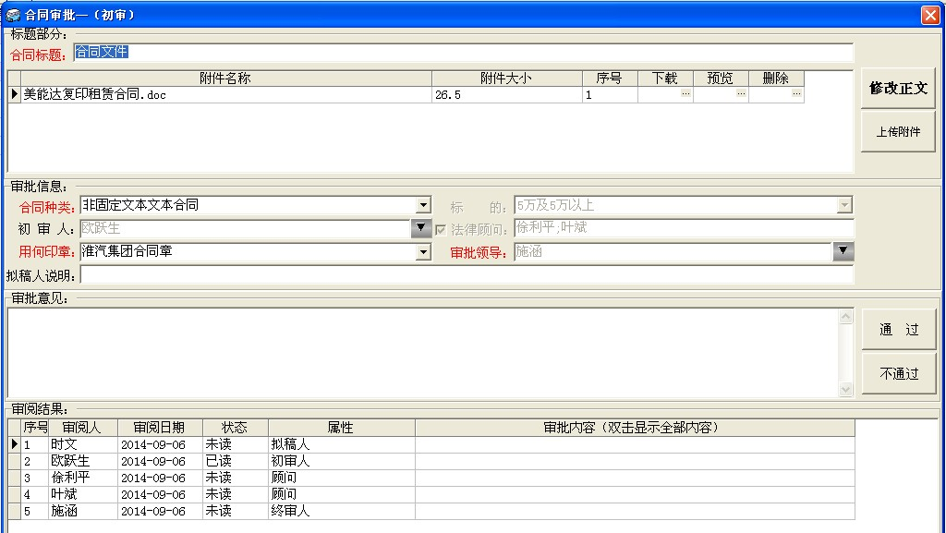

点击“通过”通过审批，转至法律事务或上级领导审批，若是终级领导“通过”，则文件通过，审批流程结束；“不通过”，在“审批意见”中注明理由且此文作废。

图4（“合同审批”审批界面）
注：“初审人”、“法律事务”和“审批领导”审批界面同上，均可对上述合同标题、正文、附件和审批信息内容进行修改。

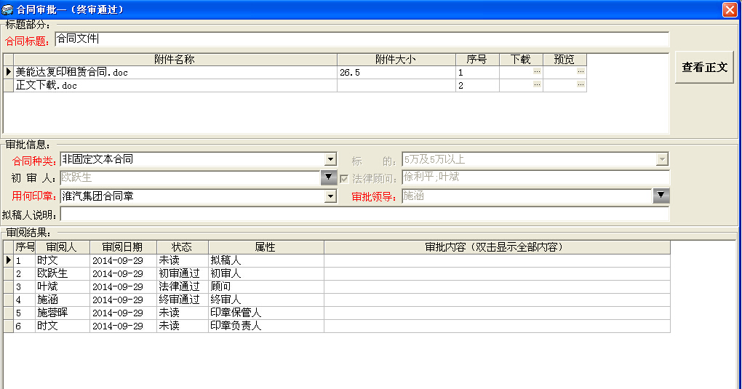

如有正文的，终审通过后在此生成“正文下载”，可供相关人查阅下载。

图5（“合同审批”终审通过界面）

